МУНИЦИПАЛЬНОГО БЮДЖЕТНОГО ДОШКОЛЬНОГО ОБРАЗОВАТЕЛЬНОГОУЧРЕЖДЕНИЯ «УСТЬ – НЕРСКИЙ ДЕТСКИЙ САД ОБЩЕРАЗВИВАЮЩЕГО ВИДА С ПРИОРИТЕТНЫМ ОСУЩЕСТВЛЕНИЕМ ДЕЯТЕЛЬНОСТ ПО ПОЗНАВАТЕЛЬНО – РЕЧЕВОМУ РАЗВИТИЮ ДЕТЕЙ
№ 3 «СКАЗКА» МУНИЦИПАЛЬНОГО ОБРАЗОВАНИЯ «ОЙМЯКОНСКИЙ УЛУС (РАЙОН)»

АКЦИЯ: «День отца»
Подготовительная к школе группа; старшая группа

Девиз: «Папы всякие важны, папы всякие нужны: сильные и смелые, ловкие, умелые!»
Цель:
- Повысить престиж отца в семье, в обществе, через совместную деятельность отцов со своими детьми.
- Дать возможность детям, живущим без отца, увидеть значимость отца в семье.
ТЕМЫ АКЦИИ:
1.«Папин портрет»;
2. «Один в один»—портреты в одном возрасте;
3. «Мой папа- мой герой»:
4. «С папой вместе мы готовим!»:
5. «День читающего папы»:
6. «Наши с папой дела»;
7. «Рисуем вместе с папой».

Воспитатель: Палий М.Д.
Подготовительная к школе группа, старшая группа
ДЕВИЗ: «Мама - главное слово в каждой судьбе"
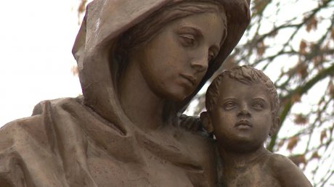

ЦЕЛЬ: акции: создание условий для нравственного становления личности, укрепление устоев значимости семьи и роли матери – хозяйки, заступницы, хранительнице семейного очага. Выражение любви, почтения и благодарности к матери.
Задачи:
1. Формирование уважительного и бережного отношения к самому дорогому человеку – маме, ее труду;
2. Формирование семейных ценностей, сохранение и развитие традиций в современной семье;
3. Способствовать созданию теплых взаимоотношений в семье, основанных на уважении друг к другу;
4. Способствовать сплочению детей и взрослых в творчестве, совместной деятельности.
5. Дать возможность коллективам и отдельным участникам дистанционно, продемонстрировать свои творческие способности.
ТЕМЫ АКЦИИ:
1. «Мамы нас любят не за что-то, а просто» - стихотворения;
2. «Мама, я люблю тебя!»- конкурс рисунков;
3. «Только мама есть одна, всех дороже мне она!» - поделки открыток;
4. «Спасибо, мама за жизнь!» - конкурс песен, танцев;
5. «Мы - с мамой!» - конкурс фотографий;
6. «Мама, что обозначает твое имя? – коллаж: букет из цветов;
7. «За руку маму я крепко держу!» - коллаж- аппликация.

Воспитатель: Палий М.Д.

